Вариант 29

Задача 1.

Найти I_{L}(t)-? Построить график.

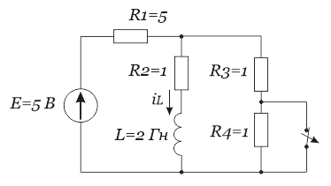
Рисунок 1.1

1.Момент времени t=0-. Ключ замкнут.
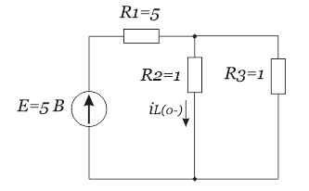
Рисунок 1.2

А

2.Принужденный режим. Момент времени t=∞, ключ разомкнут.
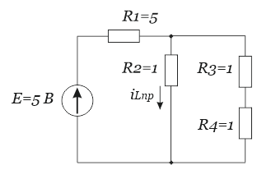
Рисунок 1.3

А

3. Постоянная времени и корень характеристического уравнения.
с

4. Свободная составляющая.

5. Находим постоянную интегрирования.
По закону коммутации.
А

6. Получаем.
А

7. Строим графики на интервале t= (0; 5τ).
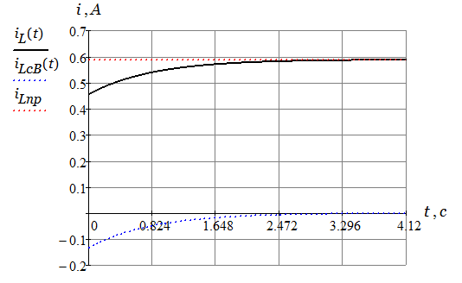
Рисунок 1.4

Задача 2.

Найти I(t)-? Построить график.

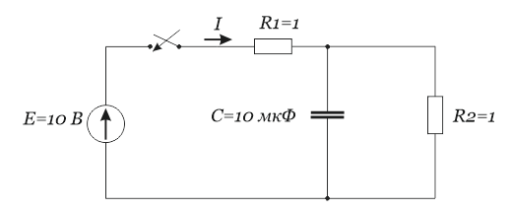
Рисунок 2.1

1.Момент времени t=0-. Ключ разомкнут.
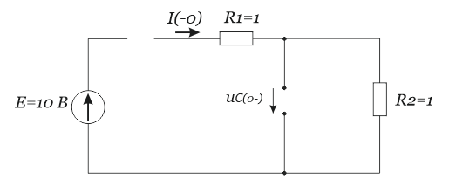
Рисунок 2.2

В

2.Принужденный режим. Момент времени t=∞, ключ замкнут.
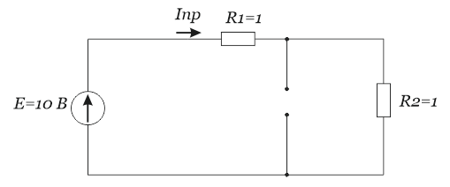
Рисунок 2.3

А

3. Постоянная времени и корень характеристического уравнения.

мкс

4. Свободная составляющая.

5. Находим постоянную интегрирования.
По закону коммутации.
В

А

А

6. Получаем.
А

7. Строим графики на интервале t= (0; 5τ).

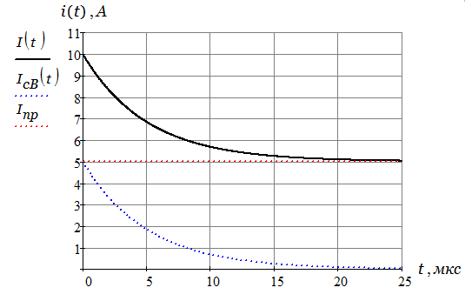
Рисунок 2.4

Задача 3.

Найти I₁(t)-? Построить график.

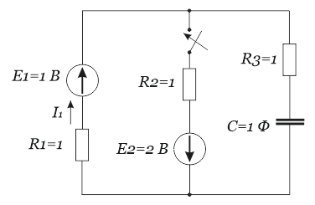
Рисунок 3.1

1.Момент времени t=0-. Ключ разомкнут.
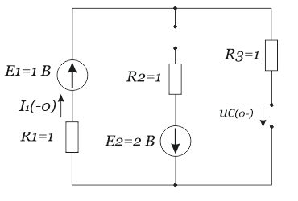
Рисунок 3.2

В

2.Принужденный режим. Момент времени t=∞, ключ замкнут.

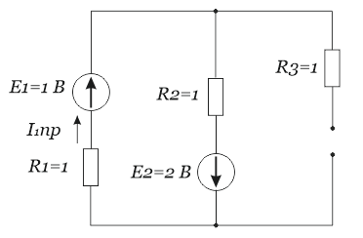
Рисунок 3.3

А

3. Постоянная времени и корень характеристического уравнения.

с

4. Свободная составляющая.

5. Находим постоянную интегрирования.
По закону коммутации.

В

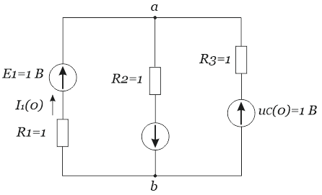
Рисунок 3.4

В

А

А

6. Получаем.
А

7. Строим графики на интервале t= (0; 5τ).

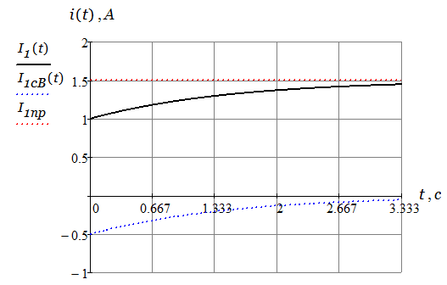
Рисунок 3.5

Задача 4.

Найти I_{L}(t)-? Построить график.

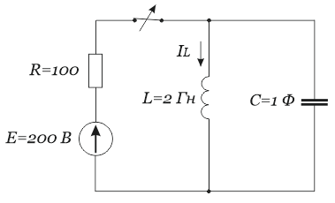
Рисунок 4.1

1.Момент времени t=0-. Ключ замкнут.
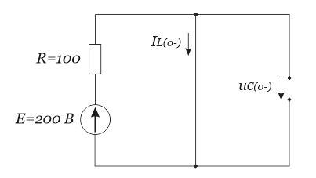
Рисунок 4.2

А

В

2.Принужденный режим. Момент времени t=∞, ключ разомкнут.

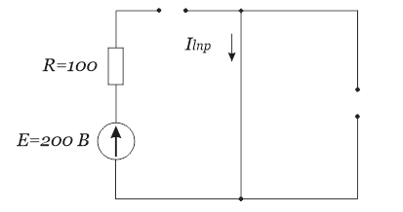
Рисунок 4.3

А

3. Корни характеристического уравнения.

Корни комплексно сопряженные – процесс колебательный.

4. Свободная составляющая.

5. Находим постоянные интегрирования.
По закону коммутации.
В

А

Зависимое начальное условие.

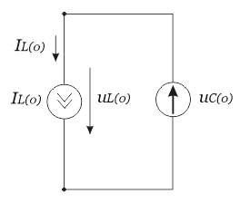
Рисунок 4.4

Тогда,

Или

6. Получаем.
А

7. Строим график.
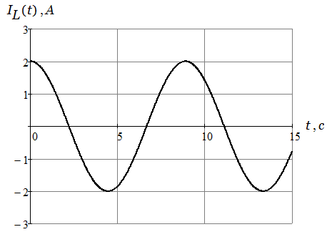
Рисунок 4.5

